### 信发V4.2.20迭代版本功能新增与修改

1. .NET、前端:

1，元素列表新加插播元素

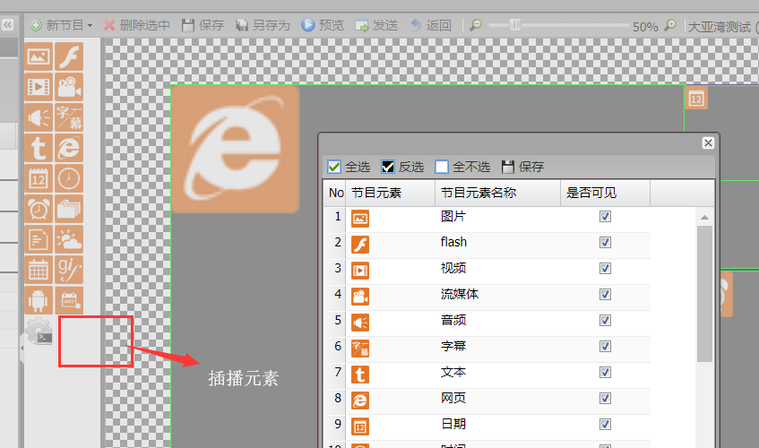

备注：支持移动端web端

**2，建议将电子班牌的登录提示移植过去**

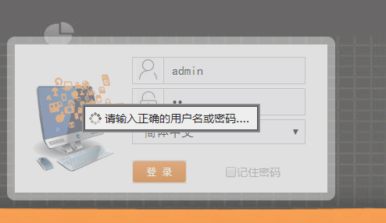

1. **广告管理页面，广告单快速定位搜索功能**
2. **终端名称不支持模糊搜索？？**

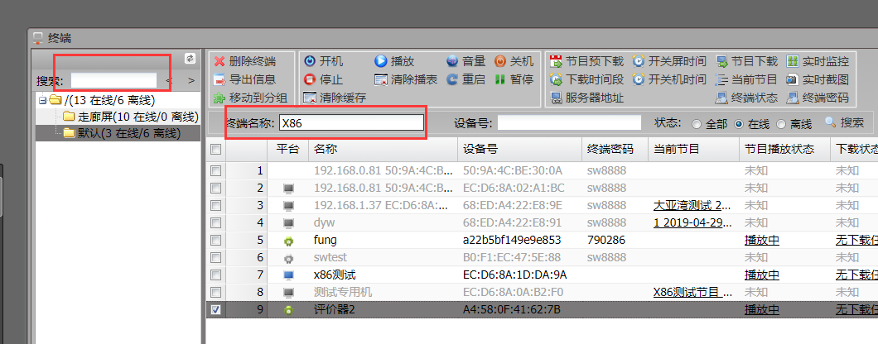

5，终端管理，查看全部终端，看不到终端是属于哪个分组？是否新建一列分组名称？

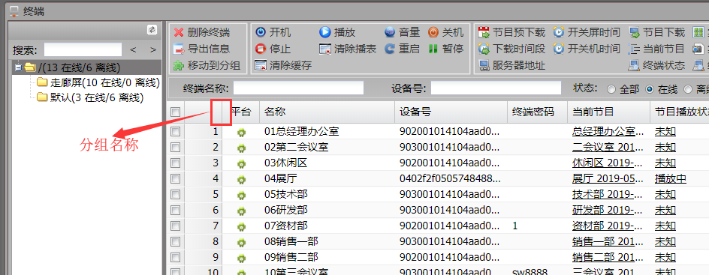

6，节目支持多个导出？？

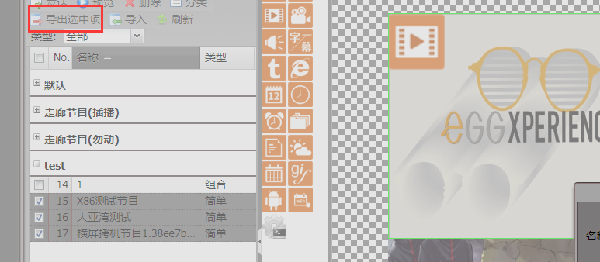

7，节目页面添加移动分组功能（现在是另存为的时候选择分组）？？

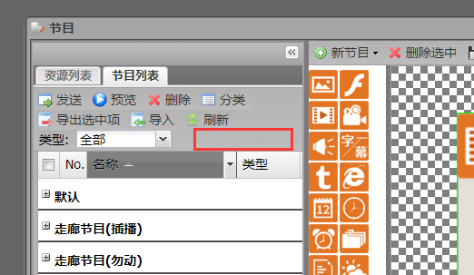

8，容器分辨率可以默认？？1080*1920

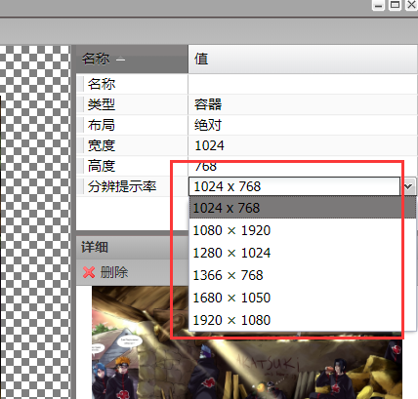

9，发送节目，输入终端名称无效点发送，不起作用

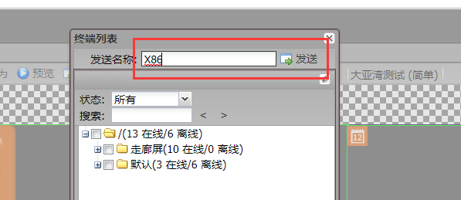

10，终端状态显示框，显示的时间是以服务器为准还是？？客户方提出的疑问，如果不准确的话建议不要显示出来

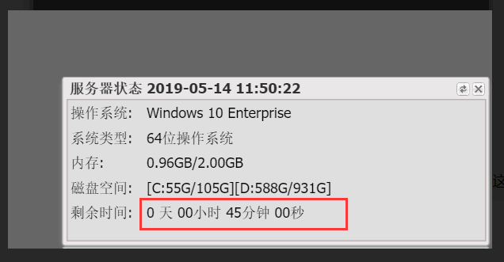

1. 资源目录，建议新加一个移动分组功能

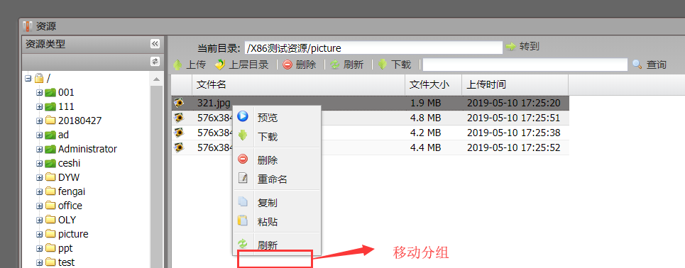

1. 广告单支持小数点
2. 广告单素材播放记录
3. 广告单/视频无缝播放（需要更多资源，性能要较好）
4. Web元素无缝切换播放
5. 终端下载信息有误
6. 发送节目后，web提示发送成功，终端还没生效，是否有提示？？
7. 终端下载状态查看，代码是否变更为状态？？

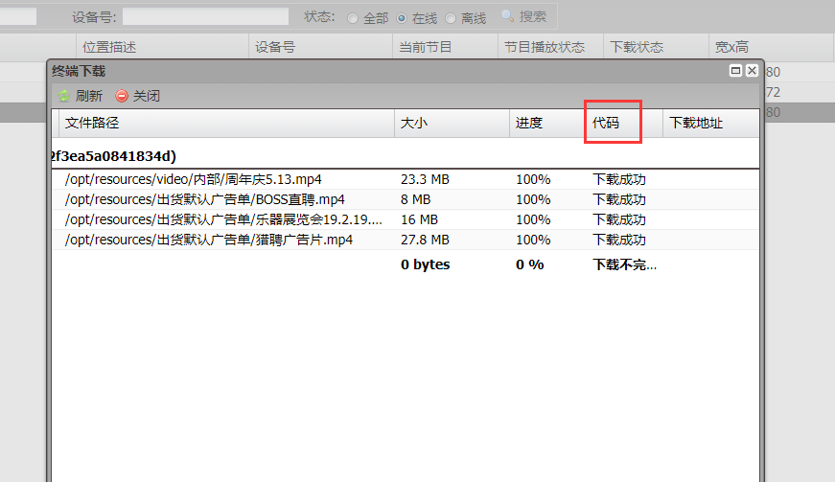

1. 审核页面，时间显示问题

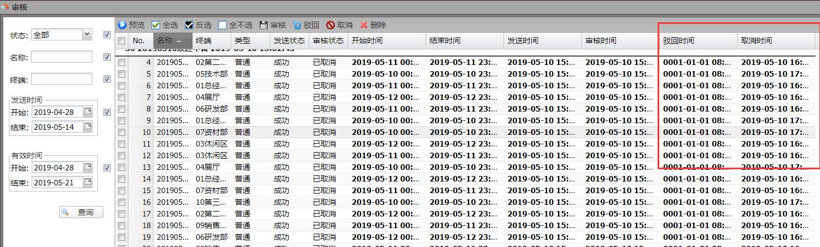

1. 终端CPU使用情况 有客户说显示成99%

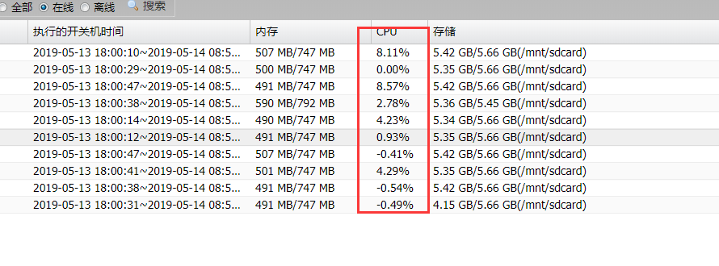

1. 统计页面添加终端播放记录

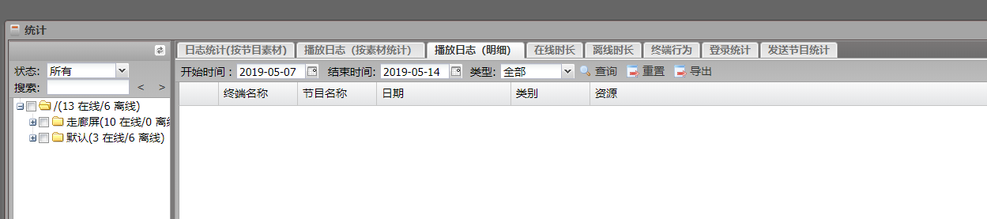

1. 设置的定时开关机，有些终端还没到开机时间会提前半小时开机
2. 终端的当前节目与终端播放不一致（已提至项目管理）

（二）安卓端：

1. 服务器修改密码模块，沿用群创密码修改功能，类似于终端名称，以服务器为准，忘记密码时为sw8888.
2. 广告单元素，广告管理页面资源修改了，不点击保存，去发送节目，节目没有任何更改的情况，发送成功后，广告单修改不起作用
3. 发送节目到终端，终端管理页面 下载进度提示下载不成功，存储空间不足，实际上空间很大，清楚素材没有解决，手动删除本地southwing文件后终端生效
4. 广告单离线先加载资源，现在基板应该是先判断网络，导致重启终端没网情况下黑屏
5. 综合屏元素添加滚动功能，以前是翻页，因为改动代码比较多，没有迁移，这次茂南项目有用到
6. 终端远程更新不可用时保障/未捕捉异常情况处理机制修改
7. 提高页面切换流畅度（现在有明显的加载过程）